Differenzierungsmaterial

Arbeitshilfen zur Aufgabe 3

Recherchieren Sie unter den Begriffen „Reichsautobahn“, „HaFraBa e.V.“ (Verein zum Bau einer Straße für den Kraftwagen-Schnellverkehr von Hamburg über Frankfurt a. M. nach Basel).

Auf größeren Videoportalen und in Mediatheken mancher öffentlich-rechtlicher Fernsehsender finden Sie Dokumentarfilme wie „Straßen der Vergangenheit – Die Reichsautobahnen 1933 bis 1945“ (Doku­mentarfilm 2013, Regie: Dirk Alt) und „Mythos Autobahn“ (Süddeutscher Rundfunk 1997, Regie: H. Abmayer).

Informieren Sie sich besonders über die Arbeitsbedingungen und die Finanzierung des Autobahnbaus sowie die Prioritätensetzung beim Bau der Streckenabschnitte.

Erweiterungsangebot zur Aufgabe 5

Beziehen Sie für die Bewertung auch die nachfolgenden Materialien mit ein.

D1

Aufrüstung und Staatsverschuldung

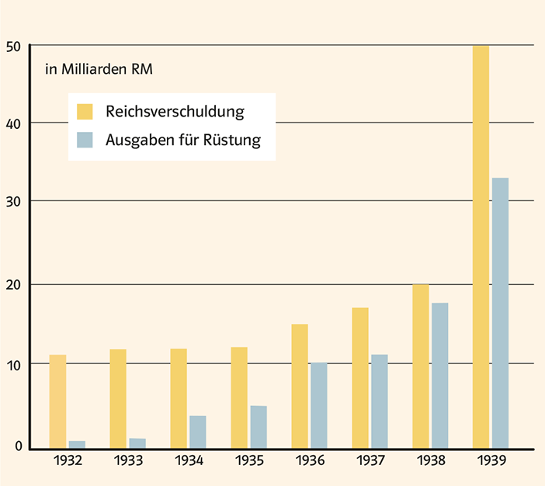

René Erbe: Die nationalsozialistische Wirtschaftspolitik 1933 bis 1939 im Lichte der modernen Theorie. Polygraphischer Vlg., Zürich 1958, S. 36 – 38.

D2

Veränderungen der Ausgabenpolitik   
unter der NS-Regierung

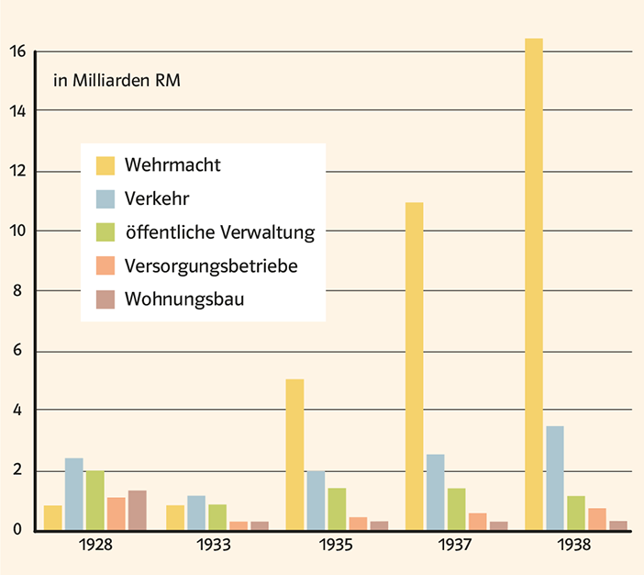

René Erbe: Die nationalsozialistische Wirtschaftspolitik 1933 bis 1939 im Lichte der modernen Theorie. Polygraphischer Vlg., Zürich 1958, S. 36 – 38.

D3

Entwicklung der Tarif-Stundenlöhne (in Pfennig)

|  |  |  |  |  |
| --- | --- | --- | --- | --- |
|  | 1929 | 1932 | 1936 | 1939 |
| Facharbeiter | 101,1 | 81,6 | 78,3 | 79,1 |
| Hilfsarbeiter | 79,4 | 64,4 | 62,3 | 62,8 |
| Facharbeiterin | 63,4 | 53,1 | 51,6 | 51,5 |
| Hilfsarbeiterin | 52,7 | 43,9 | 43,4 | 44,0 |

René Erbe: Die nationalsozialistische Wirtschaftspolitik 1933 bis 1939 im Lichte der modernen Theorie.   
Polygraphischer Vlg., Zürich 1958, S. 36 – 38.

D4

Durchschnittlicher Jahresverbrauch in einem Vier-Personen-Haushalt

|  |  |  |
| --- | --- | --- |
|  | 1928 | 1937 |
| Fleisch (kg) | 146,5 | 118,5 |
| Eier (Stück) | 472 | 258 |
| Milch (l) | 481 | 358 |
| Kartoffel (kg) | 507,8 | 530,3 |
| Gemüse (kg) | 127,3 | 117,8 |
| Obst (kg) | 96,2 | 64,9 |

René Erbe: Die nationalsozialistische Wirtschaftspolitik 1933 bis 1939 im Lichte der modernen Theorie.   
Polygraphischer Vlg., Zürich 1958, S. 36 – 38.